Юридическая экспертиза документов и продавца (собственника) Физ лицо Кошурников Александр Семенович

- «Проверка действительности паспорта гражданина РФ»  Дата рождения 23.02.1969 года. Полных лет 52 Замена паспорта в 2011г. (45 лет)  Паспорт выдан 09.06.2014г. Действителен | 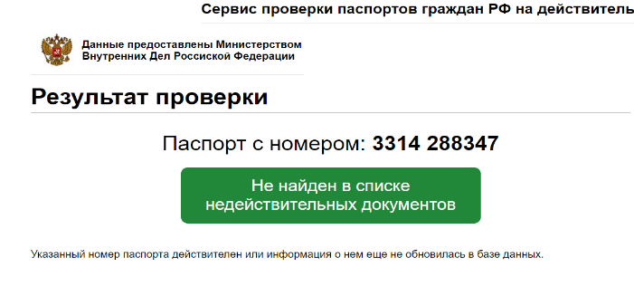
- «Федеральная служба судебных приставов»  Наличие исполнительных производств/заложенностей.  Проверено, задолженностей и производств нет. | 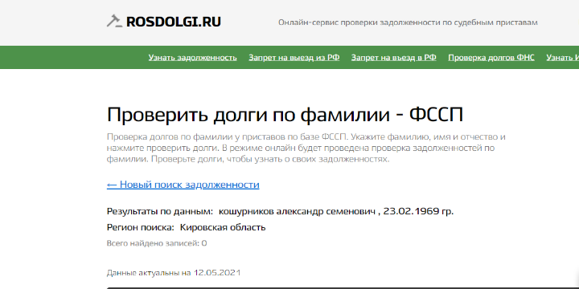
- «Срок исковой давности»  Квартира получена по договору КП от 20.03.2019г. году, в собственности менее 5 лет. Срок исковой давности по ГК РФ 3 года. Проверено. | ГК РФ Статья 196. Общий срок исковой давности  - Общий срок исковой давности составляет три года со дня, определяемого в соответствии со статьей 200 настоящего Кодекса.  - Срок исковой давности не может превышать десять лет со дня нарушения права, для защиты которого этот срок установлен, за исключением случаев, установленных Федеральным законом от 6 марта 2006 года N 35-ФЗ "О противодействии терроризму".
- «Единый федеральный реестр сведений о банкротстве»  Не выявлено | 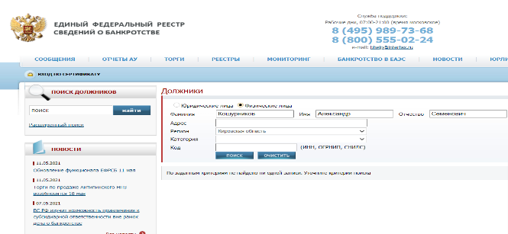
- Обременения /аресты, ограничения на объект недвижимости. г. Сочи, ул. Донская, дом 19, кв. 131.  Ипотека в силу договора. СберБанк | 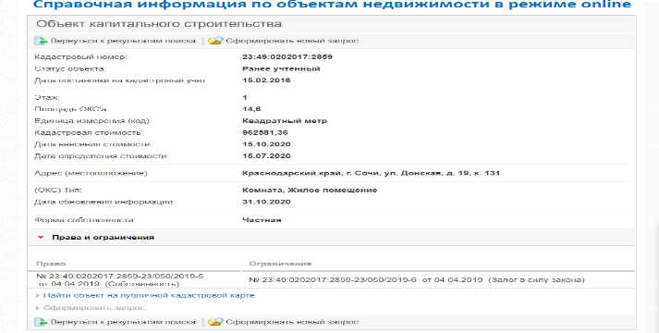
- Выписка о переходе права. Кому принадлежал ранее объект недвижимости. | - Собственник Родионова Лилия Николаевна, доля от 11.07.2018г  - Стапвнова Юлия Анатольевна, доля от 11.07.2018г.  - Кошурников Александр Семенович, собственность от 04.04.2019г.

